Podľa zákona č. 469/2021 Z.z. ktorým sa dopĺňa zákon č. 67/2020 Z. z. o niektorých mimoriadnych opatreniach vo finančnej oblasti v súvislosti so šírením nebezpečnej nákazlivej ľudskej choroby COVID-19 v znení neskorších predpisov môže fyzická osoba s trvalým alebo prechodným pobytom na území Slovenskej republiky, ktorá do konca roka 2021 dovŕšila vek aspoň 60 rokov a absolvovala očkovanie na území Slovenskej republiky proti ochoreniu COVID-19 **získať finančnú pomoc pre seniorov vo výške 200 alebo 300 €** v závislosti od splnenia podmienok § 30t ods. 1 písm c).

**Pre získanie finančnej pomoci je nevyhnutné:**

1. **zaočkovať sa prvou, druhou alebo treťou dávkou do 31.decembra 2021,**

**alebo**

1. **do 31. decembra 2021 sa na očkovanie zaregistrovať na oficiálnej stránke** [**https://korona.gov.sk/**](https://korona.gov.sk/) **a realizovať očkovanie po registrácii najneskôr do 15. januára 2022.**

**POZOR!**

**Absolvovaním očkovania v termíne od 1.1.2022 do 15.1.2022 bez predchádzajúcej registrácie sa očkovaný vystavuje riziku, že mu finančná pomoc pre seniorov**

**nebude vyplatená.**

**Očkovanie v okrese Stará Ľubovňa:**

V okrese Stará Ľubovňa sa očkuje **dvojdávkovou vakcínou od výrobcov Pfizer**/BioNTech **každý pracovný deň od 7.00 do 14.00 hod.:**

**- pondelok, utorok, streda: pre neregistrovaných (denná kapacita 200 osôb)**

**- štvrtok a piatok: pre registrovaných**

Očkovanie prebieha v priestoroch Ľubovnianskej nemocnice n.o.Na očkovanie je potrebné dostaviť sa cez hlavný vchod nového urgentného príjmu (po ľavej strane od hlavného vstupu do nemocnice cez vrátnicu), na chodbách sú umiestnené navádzacie tabule, ktoré Vás usmernia.

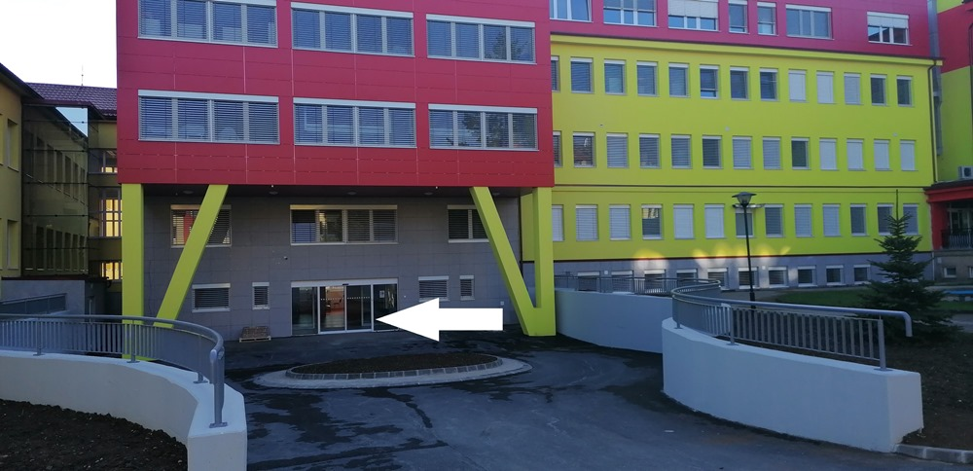

**Očkovanie v iných okresoch Prešovského kraja:**

Prešovský samosprávny kraj eviduje enormný nárast žiadostí miest a obcí o očkovanie prostredníctvom výjazdovej očkovacej služby. Vychádzajúc v ústrety občanom a v spolupráci s miestnou samosprávou plánuje Prešovský samosprávny kraj očkovať výjazdovou očkovacou službou a prostredníctvom VKOC vo vybraných okresných mestách. Harmonogram očkovania a miesto očkovania je uvedené v tabuľke nižšie.

V rámci kraja sa očkuje aj v poliklinikách a nemocniciach. Prehľad o očkovacích dňoch je možné získať na internetovej stránke MZ SR: <https://www.health.gov.sk/?Ockovanie-bez-registracie>

V súvislosti s vyššie uvedeným Vás prosíme o propagáciu očkovacích dní Prešovského samosprávneho kraja so zameraním sa na cieľovú skupinu 60 +. Zároveň Vám oznamujeme, že v očkovaní výjazdovou očkovacou službou budeme pokračovať aj po 15. januári 2022. Termíny bude možné dohodnúť telefonicky u doc. Hrindovej 051/7081 636 alebo 0903 999 023.

Pre urýchlenie očkovania odporúčame záujemcom registrovať sa aj na stránke Prešovského samosprávneho kraja <https://psk-ockovanie.sk/> kde si môžu vybrať konkrétnu hodinu, miesto a deň očkovania. Táto stránka slúži len na registráciu pre urýchlenie očkovania, nenahrádza oficiálnu stránku pre registráciu na očkovanie podľa zákona č. 469/2021 Z.z. .....

|  |  |  |  |  |
| --- | --- | --- | --- | --- |
| **Plánované očkovacie dni výjazdovej očkovacej služby do 15. 1. 2022** | | | | |
|  |  | Miesto očkovania | Adresa | Čas |
| 17.12. | Levoča | Internát Strednej odbornej pedagogickej školy | Bottova 15A, Levoča | 10,00 - 17,00 |
| 18.12. | Levoča | Internát Strednej odbornej pedagogickej školy | Bottova 15A, Levoča | 10,00 - 17,00 |
|  | Bardejov | OC HYPKA | Mlynská 2, Bardejov | 10,00 - 17,00 |
|  | Vranov nad Topľou | Mestská športová hala | Dr. C. Daxnera č. 86, Vranov nad Topľou | 10,00 - 17,00 |
|  | Poprad | VKOC Stredná priemyselná škola techniky a dizajnu | Mnoheľova 828, Poprad | 8,00 - 18,00 |
|  | Prešov | VKOC Stredná odborná škola technická | Volgogradská 1, Prešov | 8,00 - 18,00 |
|  | Svidník | Kino Dukla - Svidník | Sov. hrdinov, Svidník | 10,00 - 17,00 |
| 19.12. | Bardejov | OC HYPKA | Mlynská 2, Bardejov | 10,00 - 17,00 |
|  | Prešov | VKOC Stredná odborná škola technická | Volgogradská 1, Prešov | 8,00 - 18,00 |
|  | Prešov | OC Eperia | Arm. gen. Svobodu 25, Prešov | 10,00 - 17,00 |
|  | Poprad | OC MAX | Dlhé Hony 4588/1, Poprad | 10,00 - 17,00 |
|  | Humenné | VKOC Obchodná akadémia | Komenského 1, Humenné | 8,00 - 16,00 |
| 28.12. | Prešov | VKOC Stredná odborná škola technická | Volgogradská 1, Prešov | 8,00 - 18,00 |
|  | Svidník | Kino Dukla - Svidník | Sov. hrdinov, Svidník | 10,00 - 17,00 |
| 29.12. | Poprad | VKOC Stredná priemyselná škola techniky a dizajnu | Mnoheľova 828, Poprad | 8,00 - 18,00 |
|  | Bardejov | Seniorcentrum Bardejov | Toplianská 9A, Bardejov | 10,00 - 17,00 |
| 30.12. | Humenné | VKOC Obchodná akadémia | Komenského 1, Humenné | 8,00 - 16,00 |
|  | Vranov nad Topľou | Mestská športová hala | Dr. C. Daxnera č. 86, Vranov nad Topľou | 10,00 - 17,00 |
| 7.1. | Levoča | Internát Strednej odbornej pedagogickej školy | Bottova 15A, Levoča | 10,00 - 17,00 |
| 8.1. | Vranov nad Topľou | Mestská športová hala | Dr. C. Daxnera č. 86, Vranov nad Topľou | 10,00 - 17,00 |
|  | Poprad | VKOC Stredná priemyselná škola techniky a dizajnu | Mnoheľova 828, Poprad | 8,00 - 18,00 |
|  | Prešov | VKOC Stredná odborná škola technická | Volgogradská 1, Prešov | 8,00 - 18,00 |
|  | Humenné | VKOC Obchodná akadémia | Komenského 1, Humenné | 8,00 - 16,00 |
| 9.1. | Poprad | VKOC Stredná priemyselná škola techniky a dizajnu | Mnoheľova 828, Poprad | 8,00 - 18,00 |
|  | Prešov | VKOC Stredná odborná škola technická | Volgogradská 1, Prešov | 8,00 - 18,00 |
|  | Humenné | VKOC Obchodná akadémia | Komenského 1, Humenné | 8,00 - 16,00 |
| 10.1. | Medzilaborce | Centrum integrovanej zdravotnej starostlivosti. |  | 10,00 - 17,00 |
| 11.1. | Medzilaborce | Centrum integrovanej zdravotnej starostlivosti. |  | 10,00 - 17,00 |
| 12.1. | Bardejov | Seniorcentrum Bardejov | Toplianská 9A, Bardejov | 10,00 - 17,00 |
| 13.1. | Levoča | Internát Strednej odbornej pedagogickej školy | Bottova 15A, Levoča | 10,00 - 17,00 |
| 14.1. |  |  |  |  |
| 15.1. | Poprad | VKOC Stredná priemyselná škola techniky a dizajnu | Mnoheľova 828, Poprad | 8,00 - 18,00 |
|  | Prešov | VKOC Stredná odborná škola technická | Volgogradská 1, Prešov | 8,00 - 18,00 |
|  | Humenné | VKOC Obchodná akadémia | Komenského 1, Humenné | 8,00 - 16,00 |